TEMA: L3. Analytical Integration Model: Implementare OLAP views

Indicativ_echipa: SIA_12
Descrieți modul de implementare pentru fiecare resursă și pagină Web (adică documente-resurse REST și pagini APEX cu regiuni de tip REPORT și CHART) într-un fișier sintetic (Word, PPT sau PDF) și încărcați pe repository-ul Git (github, gitlab etc.) codul sursă, scripturile necesare etc. Eventual adăugați în mesaj alte fișiere de creare/configurare pe care le considerați complementar-necesare).

  - (1) Nivel CONSOLIDARE date - Această secțiune prezintă joncțiunea hibridă între CSV (Comenzi), Postgres (Produse) și MongoDB (Locații/Vânzători).
  - View_Consolidare_1:
    - Surse de date integrate
      - DS_1 (csv) + DS_2 (Postgres) + DS_3 (MongoDB)
    - Definiție: fraza DDL SQL
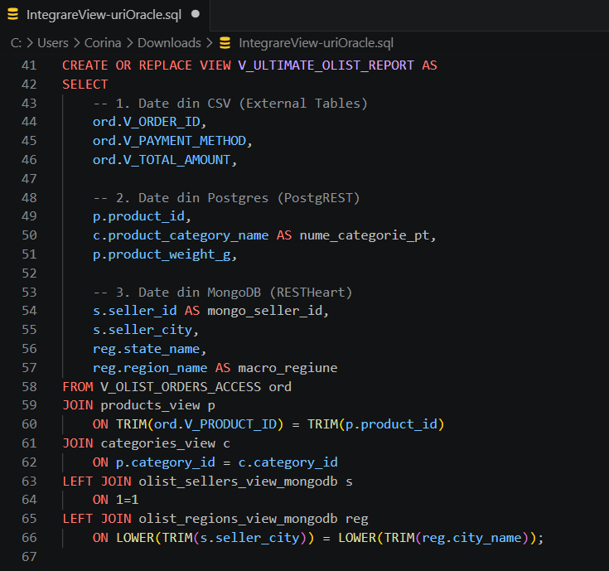

- (2) Schema analitică ROLAP
  - Tabele/view-uri cu date cantitative agregabile (Tabele de fapte - ROLAP Fact Views)
      - Tabela_de_fapte_1: Top Regiuni după Vânzări. Centralizează performanța brută (venituri și volume) pe macro-regiuni.
      - Surse de date integrate
        - DS_1 +DS_3
      - Definiție: fraza DDL SQL
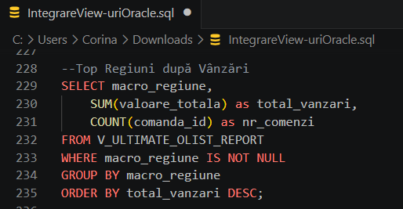

  - Tabele dimensionale (Ierarii si ponderi). Identificarea contribuției statelor în cadrul regiunilor
      - Tabela_dimensionala_1: Ierarhia Valorii (State/Regiuni). Definește ierarhia Regiune -> Stat și calculează contribuția relativă a fiecărui stat.
      - Tip de procesare: Funcții de fereastră (OVER PARTITION BY) pentru ponderi procentuale.
      - Surse de date integrate
        - DS_1 + DS_3
      - Definiție: fraza DDL SQL
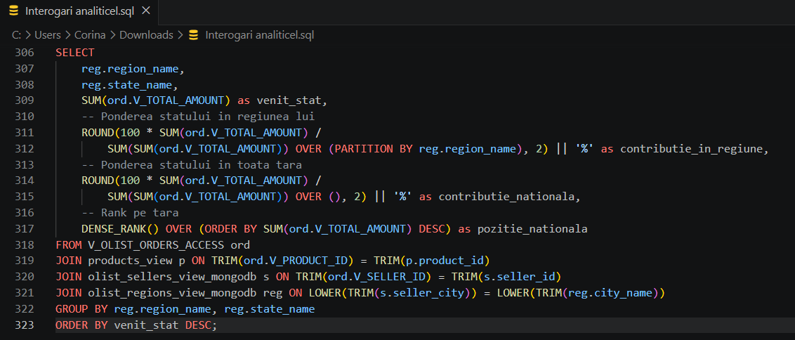
  - Tabele/view-uri cu agregări analitice (Tabele/view-uri dimensionale cu funcții de agregare, statistice, clauze ROLLUP, CUBE etc. - OLAP Analytical Views)
    - View_Analitic_OLAP_1: Analiza Pareto și Segmentare Orașe (calculează contribuția procentuală a fiecărui oraș (din MongoDB) la vânzările totale (CSV) și clasifică orașele în categorii de importanță, folosind un total rulat pe fereastră variabilă)

      - Tip procesare analitică: Total rulat (SUM OVER) și segmentare condițională (CASE).
      - Definiție: fraza DDL SQL
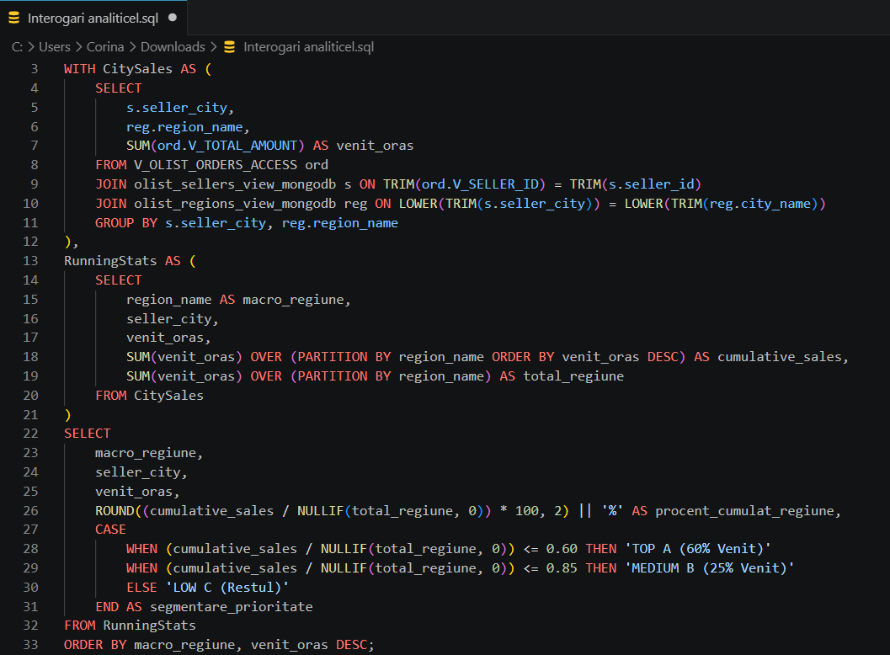

    - View_Analitic_OLAP_2: Analiză Accelerare și Strategie Logistică. Detectează anomalii în vânzările zilnice pe categorii pentru optimizarea logisticii
      - Tip procesare analitică: Analiză de deviație față de media mobilă a regiunii (AVG OVER).
      - Surse de date: DS_1 + DS_3
      - Definiție: fraza DDL SQL
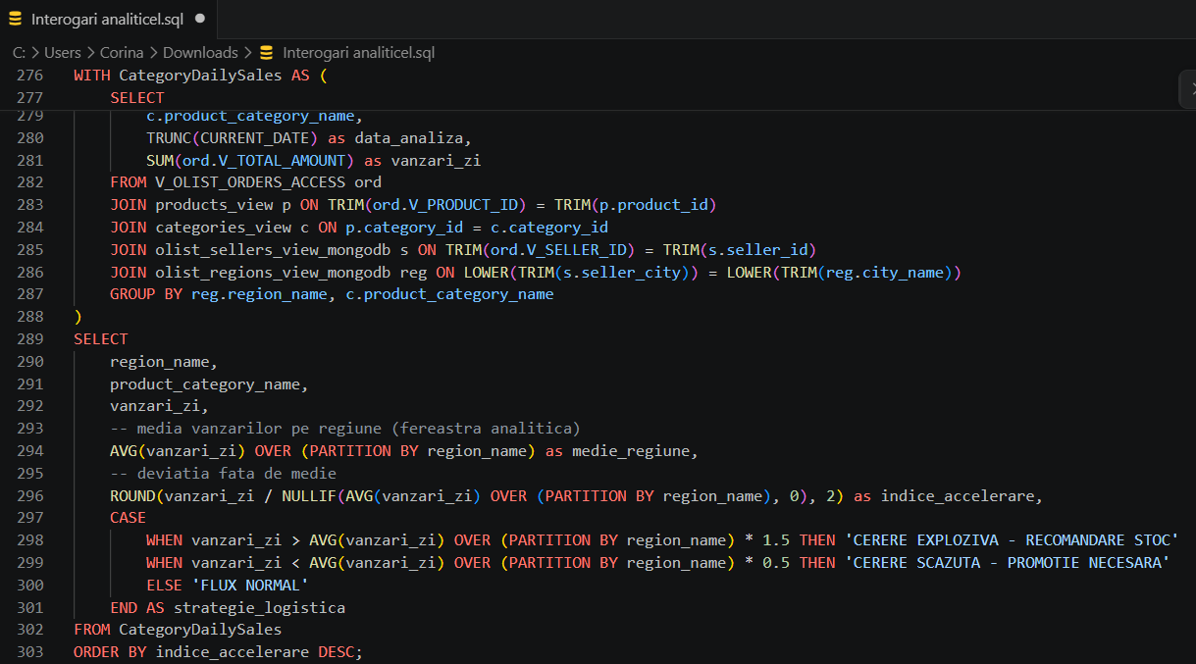

      - View_Analitic_OLAP_3: Analiza Pareto la Nivel de Stat (Top 80% Venituri). Identifică statele "motor economic" care generează 80% din cifra de afaceri.
      - Tip procesare analitică: Procent cumulat pe întreaga țară (SUM OVER ORDER BY).
      - Surse de date: DS_1 + DS_2 + DS_3
      - Definiție: fraza DDL SQL
